Judecătoria Hîncești ,
Str. Chișinăului

Elementul clădirii/terenului | Problemele identificate  privind asigurarea accesibilității | Recomandările privind  asigurarea accesibilității | Autoritatea responsabilă | Nr.  foto
- Terenul în imediată apropiere de clădire (în raza de 200 metri de la clădire) | - Drumul spre clădire este executat din material tare, cu denivelări, o porțiune din trotuar este deteriorată. Nu este aplicat pavajul tactil de avertizare și de orientare de la trecerea de pietoni până la intrarea în clădire.  - La trecerea de pietoni nu sunt coborâte bordurile, nu sunt amenajate rampele de acces.  - În spatele clădirii sunt amenajate locuri de parcare pentru personalul clădirii. Nu sunt rezervate locurile de parcare pentru persoanele cu dizabilități. | - A repara porțiunile de drum cu suprafața deteriorată  - A marca prin pavaj tactil (de orientare și de avertizare) traseele de circulație pietonală de la intrarea în clădire (60-80 cm până la începerea scărilor) până la trecerea de pietoni  - A coborî bordurile la trecerea de pietoni, a amenaja rampa la trecerea cu inclinația nu mai mult de 10%, rampa nu trebuie să iasă pe carosabil. A aplica aplicarea pavajul tactil de avertizare cu 60-80 cm până la începutul trecerii de pietoni.  - A rezerva, a marca și a amenaja cel puțin un loc de parcare special pentru persoanele cu dizabilități în apropierea clădirii. Lățimea parcării nu trebuie să fie mai mică de 3,6 m (inclusiv distanța dintre mașini nu mai puțin de 1 m) | Primăria Hîncești  Administrația instanței judecătorești | Traseu-1,  Trotuar-2,3
- Intrarea în clădire | - La intrare în clădire este amenajată o scară din 11 trepte, construită în 3 nivele, divizate de platforme. Înălțimea sumară a scării constituie aproximativ 1,65 m.  - Pe toată lungime a treptelor sunt instalate 3 rampe de acces (câte o rampă la fiecare nivel al scării), unghiul de inclinație a fiecărei rampe variind între 29-36%.  - Suprafața treptelor este din material tare (pavaj antiderapant). Prima și ultima treaptă nu este marcată prin banda contrastantă pentru persoanele cu deficiențe de vedere.  - În fața scărilor și a rampelor, inclusiv pe platformele intermediare, nu este instalat pavajul tactil de avertizare pentru persoanele cu dizabilități de vedere.  - La intrare este instalată o ușă dublă cu un prag de 3 cm. Lățimea este de 90 cm, Spațiul de manevră accesibil. | - A reconstrui rampele de acces astfel încât să fie respectate următoarele parametri: unghiul de inclinație să nu depășească 8% (la un metru de înălțime a treptelor se asigură 12 metri de lungime a rampei. Cu titlu de excepție, în spațiile mai restrânse se permite instalarea rampelor cu unghiul de inclinație de 10%(la un metru de înălțime a scărilor se asigură 10 metri de lungime a rampei), instalarea barelor de sprijin pe toată lungimea a rampei, din ambele părți ale rampei, la o distanță de 90 cm, suprafața rampei să fie executată din materiale antiderapante.  - Pentru a respecta unghiul de inclinație de 8% la înălțimea scărilor de 1,65 m este necesar de a construi o rampă cu lungimea minimă de 19,8 metri. Pentru a asigura spațiul necesar pentru construirea rampei accesibile, se recomandă a amenaja rampa în curbe de 90 grade și/sau de 180 de grade.  - A marca prima și ultima treaptă printr-o bandă contrastantă.  - A aplica pavajul tactil în fața treptelor, rampei și a ușii de intrare. | Administrația instanței judecătorești | Intrarea 7,8,9,10
- Căile de circulație în interiorul clădirii | - Suprafața pardoselii este executată din material alunecos  - Iluminare slabă  - Nu sunt aplicate indicatoare și/sau pictograme de orientare și semnalizare pentru ghidarea persoanelor cu dizabilități de auz și cu dizabilități psiho-sociale  - Nu este aplicat pavajul tactil de avertizare și de orientare pe căile de circulație în interiorul clădirii | - A aplica pe suprafața pardoselii benzile antiderapante, coeficient de adeziune fiind nu mai puțin de 0,4 și nu mai mult de 0,75  - A instala corpurile de iluminat suplimentare sau de o intensitate mai mare în coridoarele și încăperile clădirii  - A marca prin pavaj tactil căile de circulație în interiorul clădirii (în fața obstacolelor- pavaj de avertizare, pe traseele principale – pavaj de orientare)  - A aplica indicatoare și/sau pictograme de orientare și semnalizare pentru ghidarea persoanelor cu dizabilități de auz și cu dizabilități psiho-sociale. | Administrația instanței judecătorești | 11.12
- Sala de ședință accesibilă | 1.Sala de ședință se află la 1 etaj  2. Acustică bună  3. Pardoseala executată din material alunecos | - A aplica pe suprafața pardoselii benzile antiderapante |  | 13,14,15
- Mobilier | Mobilier parțial accesibil, înălțimea corespunde standardelor. Mobilierul este amplasat necorespunzător, limitând spațiul de manevră necesar pentru persoanele utilizatoare de scaun rulant | A poziționa mobila astfel, încât să fie asigurată posibilitatea trecerii cu scaunul pe rotile (lățimea trecerii de cel puțin 90 cm, spațiul pentru manevre – cel puțin de 1,2 metri)
- Grupul sanitar | 1.Grupul sanitar la fiecare etaj nu este accesibil pentru persoanele cu dizabilități  2. Ușile celor două cabine de toaletă nu sunt accesibile, prima ușă având lățimea de 65 cm, iar a doua ușă - 76 cm. În cabine de toaletă sunt amenajate două trepte, în care este integrat vasul de veceu, fiind inaccesibil pentru persoanele utilizatoare de scaun rulant.  3. Nu este instalat pavajul tactil | 1. A lărgi golul ușilor astfel încât lățimea lor să fie de cel puțin 90 cm  2. A amenaja o cabina de veceu universală (accesibilă) în locul a două cabine inaccesibile.  3. A dezinstala treptele și denivelările în interiorul cabinelor de toaletă. A asigura spațiul de manevră în interiorul cabinei de 1,5 m de la closet până la ușa de intrare în cabina de veceu  4. A instala closet accesibil pentru persoanele utilizatoare de scaun rulant, a amenaja barele de suport de pe ambele părți ai closetului.  5.A asigura un contrast vizual bun între suprafața pardoselii, pereților, și echipamentelor.  6. A instala pavajul tactil în fața ușii de intrare în grupul sanitar, precum și spre cabina de toaletă. A marca ușa de intrare în încăperea sanitară prin semnul internațional „pentru persoanele cu dizabilități. | Administrația instanței judecătorești | 16,17,18
- Accesibilitatea operațională pentru persoanele cu dizabilități senzoriale | Judecătoria Hâncești nu a încheiat contract cu Asociația Surzilor. La necesitate se încheie contract cu interpreții autorizați din cadrul Asociației Surzilor  . | Se recomandă a încheia un contract cu Asociația Surzilor privind prestarea serviciilor de interpretare autorizată în limbajul mimico-gestual. | Administrația instanței judecătorești

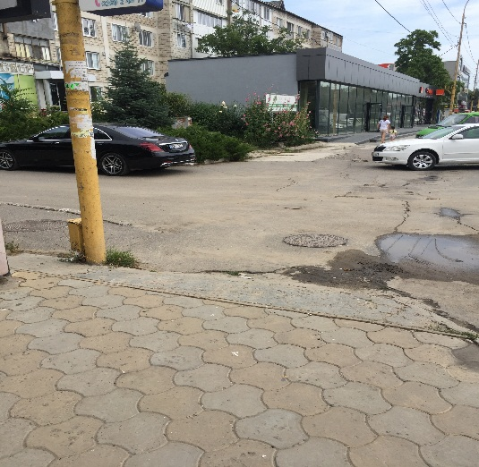  Foto 1. Traseul spre clădire | 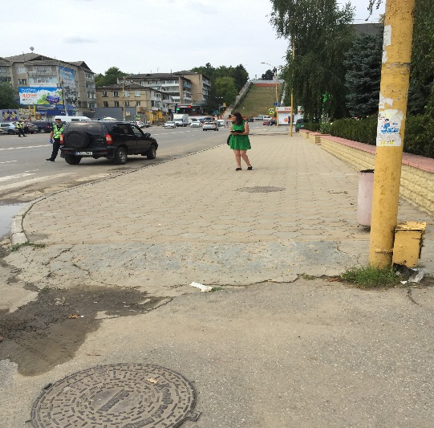  Foto 2 Trotuar | 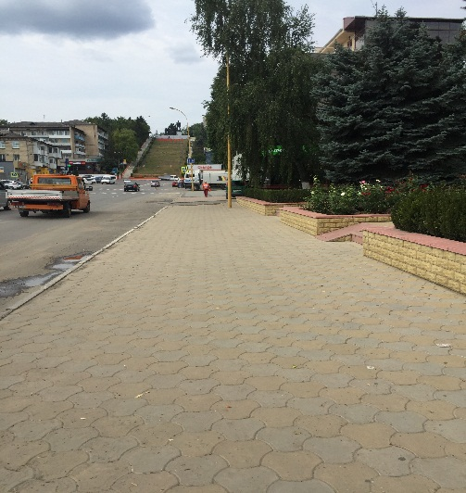  Foto 3 Trotuar

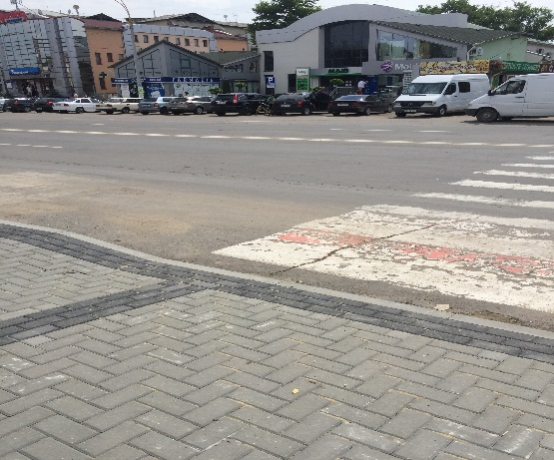  Foto 4. Trecerea de pietoni | 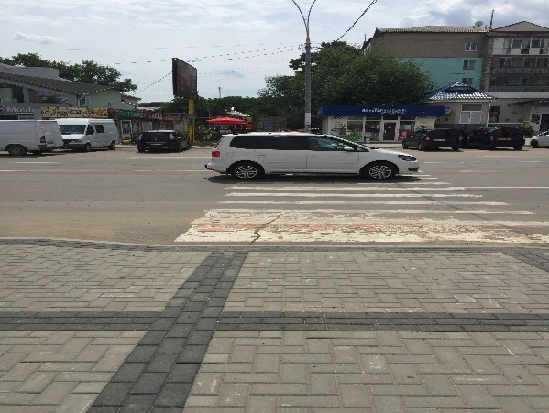  Foto 5. Trecerea de pietoni | 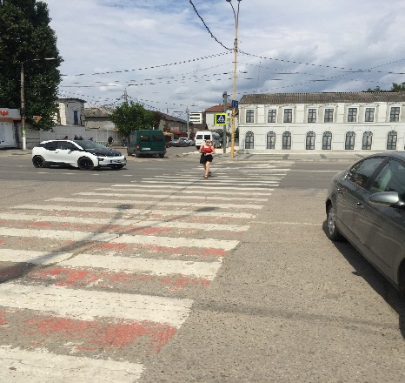  Foto 6. Trecerea de pietoni

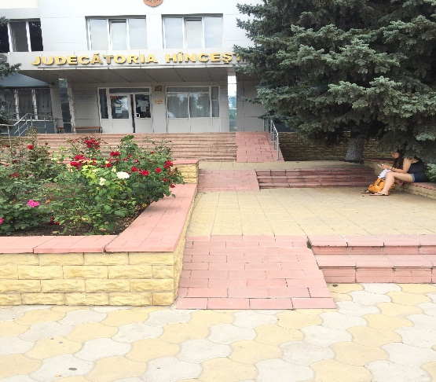  Foto 7. Intrarea în clădire | 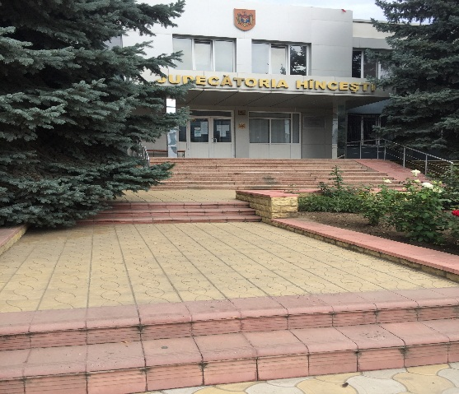  Foto 8. Intrarea în clădire | Foto. 9 Ușa la intrare  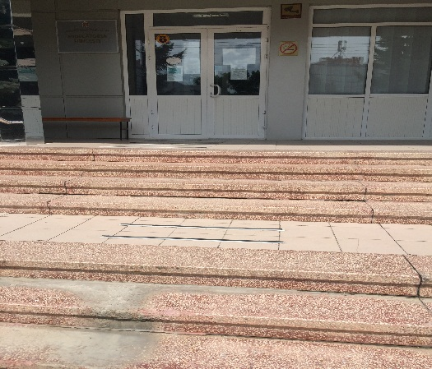

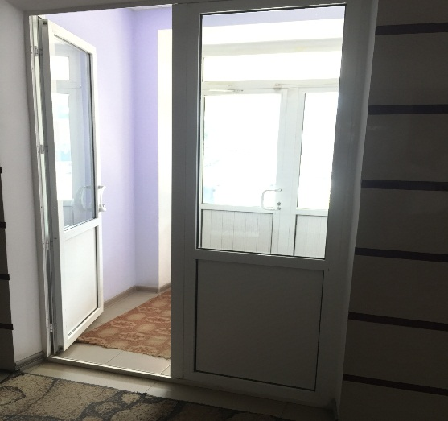  Foto 10. Ușa la intrare | Foto. 11 Circulația în interiorul clădirii  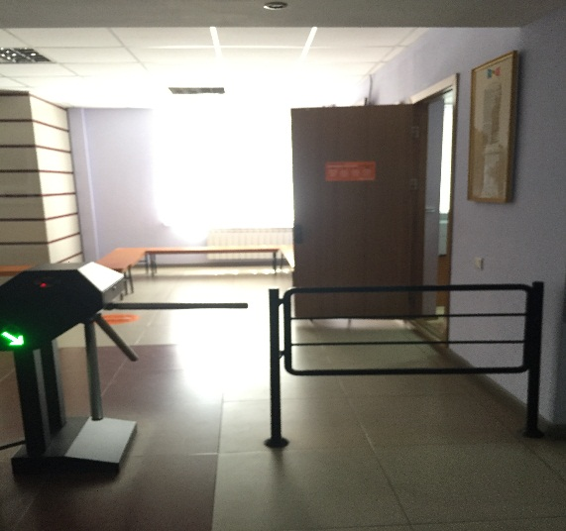 | 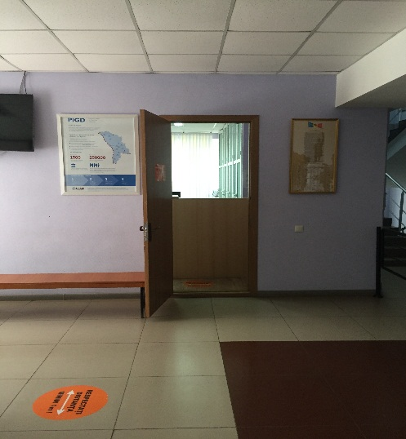  Foto 12. Circulația în interiorul clădirii

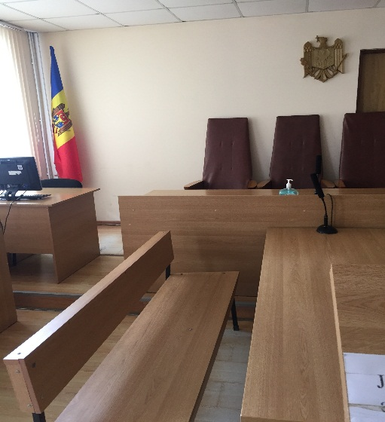  Foto 13. Sala de ședință | 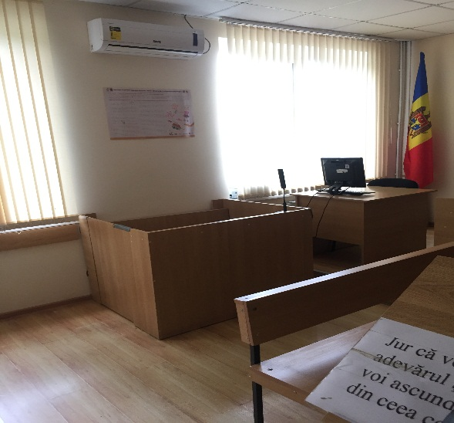  Foto 14. Sala de ședință | 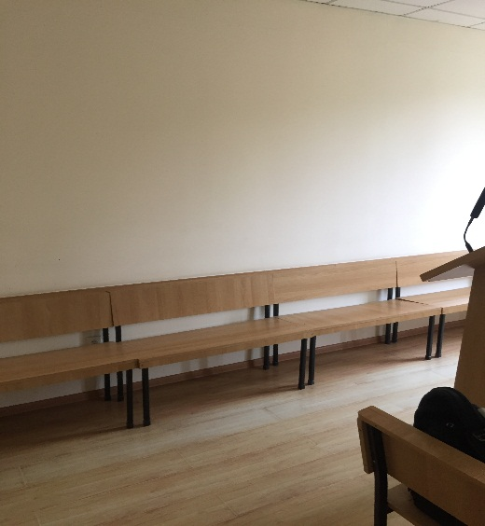  Foto 15. Sala de ședință

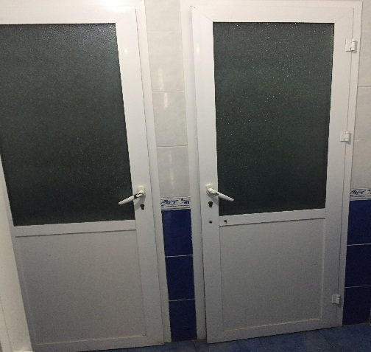  Foto 16. Grupul sanitar | 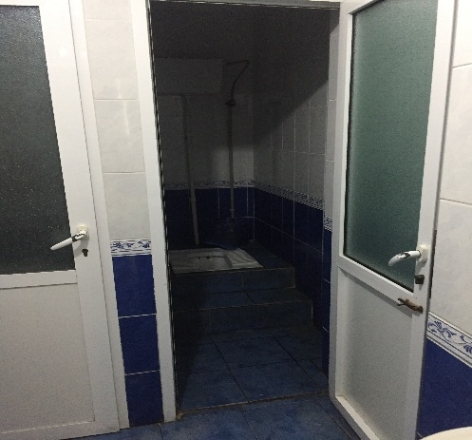  Foto 17. Grupul Sanitar | 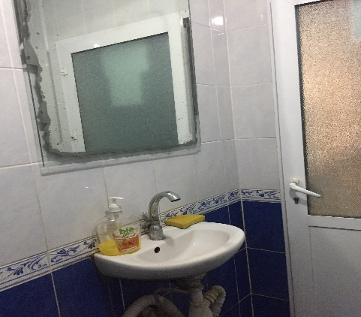  Foto 18. Grupul sanitar

